附件2：
湖南省网上政务服务和电子监察系统政务服务事项信息表

填表单位（公章）： 屈原管理区住房和城乡建设局 填表日期：2014.11.20
事项名称 |  | 规划区内临时建设许可 |  |  |  |  |  |  | 子项名称 |  | 镇规划区内临时建设许可
事项编号 |  | 430681448813616A21600 |  |  |  |  |  |  | 子项编号 |  | 430681448813616A21602
办件类型 |  | □转报件 ■承诺件 □即办件
是否转报上级机关 |  | □是 ■否 |  | 转报单位
是否前置审批 |  | □是 ■否 |  | 前置审批单位
是否联合审批 |  | □是 ■否 |  | 联合单位
是否包含特别程序 |  | □是 ■否 |  | 特别程序 |  |  | □听证 □招标 □拍卖 □检验 □检测 □检疫 □鉴定 □专家评审□其它
事项类型 |  | ■行政许可 □非行政许可 □其它办事服务事项
许可对象 |  | 在城市、镇规划区内进行临时建设的单位或个人
许可依据 |  | 《中华人民共和国城乡规划法》第四十四条：在城市、镇规划区内进行临时建设的，应当经城市、县人民政府城乡规划主管部门批准。临时建设影响近期建设规划或者控制性详细规划的实施以及交通、市容、安全等的，不得批准。 临时建设应当在批准的使用期限内自行拆除。湖南省实施《中华人民共和国城乡规划法》办法第三十一条：城市、镇规划区内临时建设应当办理规划审批手续，但建设项目用地范围内因施工需要的临时建设除外。城市、镇规划区内的临时用地必须经城市、县人民政府城乡规划主管部门审查同意。临时建设、临时用地不得影响城乡规划的实施。
是否收费 |  | □是 ■否
收费标准 |  | /
收费依据 |  | /
许可数量 |  | ■无限制 □有限制，限制数量
法定期限 |  | 30个工作日
承诺期限 |  | 9个工作日(不含规委会和图纸公示时间)
许可条件 |  | 1、经批准的修建性详细规划； 2、法律、行政法规规定的其他条件。
许可程序 |  | 1.受理  屈原管理区规划办  岗位职能:按照相关规定，查验申请材料是否齐全、符合法定形式，申请事项是否属于本行政机关的职权范围，许可申请是否在法律法规规定的期限内提出，申请人是否具有申请资格；决定是否受理。同时，根据《行政许可法》第三十二条规定区别不同情况，分别作出相应处理：1、申请事项不属于本办职权范围内的，应当即时作出不予受理的决定，并告知申请人向有关机关申请。2、申请材料存在可以当场更正的错误的，应当允许申请人当场更正。3、申请材料不齐全或者不符合要求的，应当当场或在3个工作日内一次性告知申请人需要补正的全部内容，逾期不告知的，自收到申请材料之日起即为受理。4、申请材料齐全、符合要求，或者申请人依照要求提交全部补正申请材料的，自收到申请材料或者补正材料之日起为受理。5、填写受理通知书。  办理人员: 刘滔  承诺期限:即时  2.初审  屈原管理区规划办  岗位职能:1、按照许可条件及标准对申请人提交的材料内容进行合法性、真实性审查；2、对不符合条件的，说明不予办理的意见及理由，退回窗口工作人员；对符合条件的，交窗口负责人签出初审意见，由初审人员交办分管负责人复审。  办理人员: 刘滔  承诺期限:3个工作日  3.复审  屈原管理区规划办  岗位职能:1、按照许可条件和标准，对申办材料及初审意见进行复审；2、按照标准审核所提供材料的真实性，查验初审人员审核意见，对符合许可条件的，提出同意的书面审核意见，报办主管领导决定；对不符合许可条件的，提出不同意的书面意见及理由，与申报材料一并退回初审人员。  办理人员: 周剑  承诺期限:3个工作日  4.决定  屈原管理区规划办  岗位职能:1、按照许可条件及标准对申办材料及实地核查报告进行审定；2、对符合法定条件、标准的，签署同意的意见；对不符合法定条件、标准的，签署不予许可的意见及理由。  办理人员: 陈铁军  承诺期限:2个工作日  5.办结告知  屈原管理区规划办  岗位职能: 1、公示审定结果，如无异议，及时、准确告知申请人办理结果；2、对准予行政许可的，送达《建设工程规划许可证》；  3、对不予行政许可的，制作并送达不予行政许可决定书，说明理由，并将申请材料一并退还申请人，同时告知申请人享有依法申请行政复议或者提起行政诉讼的权利；4、按要求将文字材料归档。  办理人员: 刘滔  承诺期限:1个工作日
监督部门及投诉电话 |  | 屈原管理区住建局纪检监察室 0730- 5727319
窗口地点 |  | 屈原管理区建设局二楼规划办
交通到达线路 |  | 屈原管理区建设局二楼
工作时间 |  | 周一至周五（法定节假日除外）冬季 上午8:00-12:00 下午2:30-5:30 夏季 上午8:00-12:00 下午3:00-6:00
业务咨询电话 |  | 0730-5720161
联系人及联系电话 |  | 刘滔 5720161
单位网址 |  | 屈原管理区政府门户网:www.quyuan.gov.cn
办理环节信息
办理环节 | 办理时限 |  |  |  | 进行特别程序 |  |  | 执行人 |  | 所在部门 |  | 职 务
受 理 | 即时个工作日 |  |  |  | □是 ■否 |  |  | 刘滔 |  | 规划办 |  | 办事员
初 审 | 3个工作日 |  |  |  | □是 ■否 |  |  | 刘滔 |  | 规划办 |  | 办事员
复 审 | 3 个工作日 |  |  |  | □是 ■否 |  |  | 周剑 |  | 规划办 |  | 办事员
决 定 | 2个工作日 |  |  |  | □是 ■否 |  |  | 陈铁军 |  | 规划办 |  | 规划办、主任
办结告知 | 1个工作日 |  |  |  | □是 ■否 |  |  | 刘滔 |  | 规划办 |  | 办事员
提交材料信息
序 号 |  |  | 材料名称 |  |  |  |  |  | 材料类型（表格/证照/文件/其它） |  |  |  | 份 数
1 |  |  | 相关会议纪要及其他文件； |  |  |  |  |  | 文件 |  |  |  | 1
2 |  |  | 建设单位（或个人）申请报告； |  |  |  |  |  | 文件 |  |  |  | 1
3 |  |  | 土地权属资料及权属图 |  |  |  |  |  | 证照 |  |  |  | 1
是否已有业务软件处理本事项 |  |  |  |  |  | □是 ■否
审批流程图 |  |  |  |  |  | 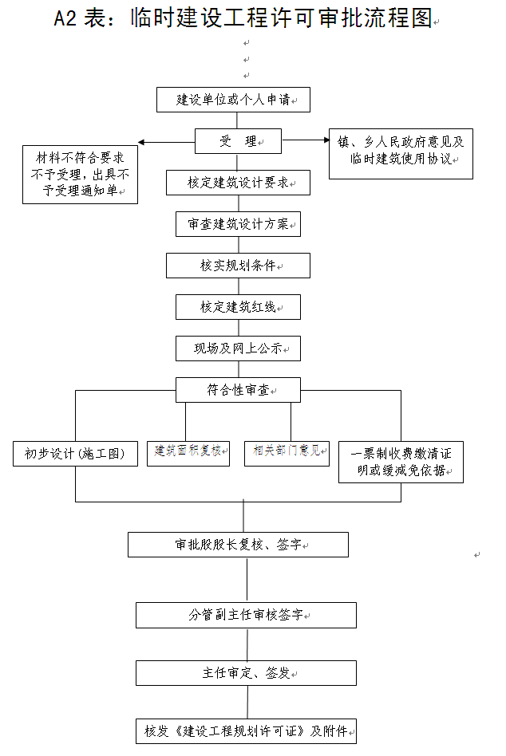
负责人（签字）： 填报人（签字）： 联系电话：18673000696
填表说明
1、表内有“□”的栏目， 选定项请用“■”标示。
2、填写事项的基本信息，如果事项包含多个子项，需要对所有子项逐一填写事项信息。
3、如事项涉及转报上级机关、前置审批、联合审批等环节，须填写具体的转报、前置及联合审批单位，并提供详细的审批流程图。
4、办理环节信息以受理、初审、复审、决定、办结告知五个环节为基础。根据实际情况进行删减，涉及特别程序的环节需要注明。
5、办理环节时限以承诺时限为依据，由各单位科学、合理分配。
6、提交材料信息中涉及申请人或申请单位需要填写的表格，请报送表格的纸质文档和电子文档，供申请人或申请单位下载使用。
7、此附件可自行打印或增、减行。

